Trombemboolia riski hindamise meetod
Kliiniline küsimus
Kas trombemboolia riski hindamiseks tuleks KVA patsientidel kasutada CHA2DS2-VASc skoori vs kliiniline hinnang vs teised teadaolevad skoorid?
Olulised tulemusnäitajad
Surm, ajuinfarkt, trombemboolia, oluline verejooks, elukvaliteet, koljusisene verejooks, südame löögisageduse eesmärkväärtuse (nt ≤100 x/min) saavutamine, tõsine kõrvaltoime.
Mõõdukalt olulised: hospitaliseerimine, KVA taasteke (sek preventsioonil), ravi katkestama sundiv kõrvaltoime, südamepuudulikkus, aeg KVA esimese taastekkeni, siinusrütmi taastumine (kardioversioonil), siinusrütmi püsimine 12 kuud.
Kliinilise tõenduse kokkuvõte
Kodade virvendusarütmiaga käib kaasas trombemboolia (peamiselt ajuinfarkti) riski keskmiselt 5 kordne tõus. Risk on heterogeenne ja sõltub mitmetest riskifaktoritest (vanus, sugu, varasem insult või TIA, müokardiinfarkt, hüpertensioon, süstoolne düsfunktsioon, perifeersete arterite ateroskleroos, diabeet, neerufunktsioon jt).
Riski kvantifitseerimine on oluline, et otsustada, millised patsiendid saavad kasu antikoagulantravist ning millistel on trombemboolia risk nii madal, et ei õigusta antikoagulatsiooni võimalikke kõrvaltoimeid. Kaasajal ongi kõige olulisem aru saada, millised on trombemboolia väga madala riskiga patsiendid.
Riski kvantifitseerimiseks on loodud mitmesuguseid töövahendeid (riskiskoore), mida on valideeritud ja võrreldud kohortuuringuis ja omavahel võrreldud ka süstemaatilistes ülevaadetes.
2014. aasta NICE juhendi tarvis on tehtud süsteemne ülevaade. Tegime ka kirjanduse otsingu, kuna on teada, jätkuvalt püütakse et uusi riskihindamisvahendeid välja töötada. Leidsime ühe uuema analüüsi, mis kinnitas NICE ülevaate järeldusi (Stroke. 2014;45:426-431), ühe ATRIA skoorimissüsteemi hindava uuringu Ühendkuningriigist, mille tulemus oli vastuolus kahe varasemaga ning publikatsiooni uue, biomarkereid kaasava ABC insuldiskoori valideerimisest, mille kohta on andmeid seni vähe ning mis võib olla marginaalselt täpsem senistest.
Leiti 11 kohortuuringut, kaasati need, kus esines üle 100 ajuinfarkti.
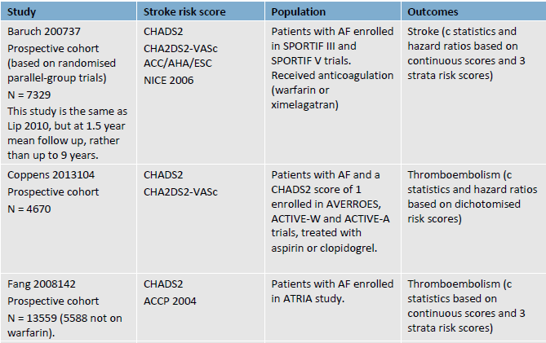
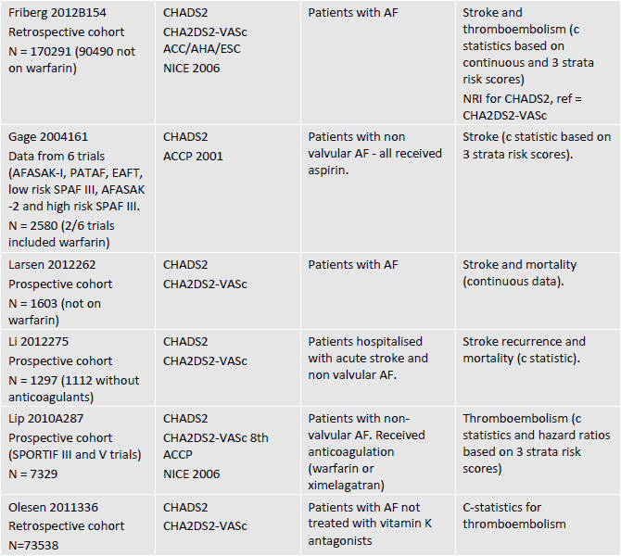
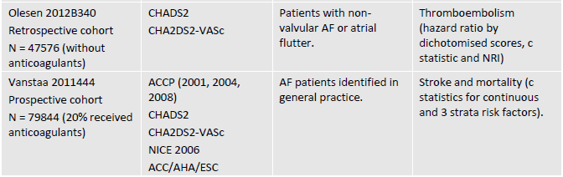
NICE viis läbi ka kulutõhususe analüüsi, mille fookuseks oli kahe Ühendkuningriigis kasutatava skoori (CHADS2 ja CHA2DS2-VASc) võrdlus.
Selgituseks metoodikast:
Tulemusi riskisuhtena (hazard ratio, HR) väljendades hinnati, kui palju erineb insuldirisk selle meetodiga tekitatud riskikategooriate vahel.
C-statistik näitab keskmist tõenäosust, et skooringusüsteem teeb vahet madala ja kõrge riskiga indiviidide vahel. Aitab hinnata, kas meetod on üldse parem, kui juhus (c statistik sel juhul 0,5), ent ei ole eriti informatiivne testi kliinilise kasulikkuse kirjeldamisel.

Kokkuvõttes leiti:
- mõõduka kvaliteediga tõendus, et
  - trombemboolia riskisuhe (hazard ratio, HR) CHA2DS2-VASc kasutades oli 2,2 – 2,69 patsientidel, kellel CHADS2 skoor oli 1.
- kõrge kvaliteediga tõendus, et
  - insuldi riskisuhe CHADS2 skoori kasutades oli 1,48 (pideva tunnusena) ja 2,44 (kui kasutati 3 riskigruppi);
  - trombemboolia riskisuhe oli 2,59 ACCP skooril, 2,59 ACC/AHA/ESC skooril, 2,27-2,51 CHADS2 skooril ja 3,74 CHA2DS2-VASc skooril;
- mõõduka kvaliteediga tõendus, et
  - trombemboolia c-statistik antikoaguleerimata patsientidel oli ACCP (8th) puhul 0,60 (st kehv);
- madala kuni mõõduka kvaliteediga tõendus, et
  - trombemboolia c-statistik oli CHA2DS2-VASc skooril 0,56 kuni 0,85 (kehv kuni hea, 7 uuringut)
  - trombemboolia c-statistik oli CHA2DS2 skooril 0,61 kuni 0,72 (kehv kuni rahuldav, 9 uuringut.
- Ravijuhendi käigus koostatud kulutõhususanalüüs (üldine antikoagulatsiooni kulutõhususe mudel) näitas, et CHA2DS2-VASc skoori kasutamine antikoagulatsioonivajaduse hindamisel on marginaalselt parem (rahaliselt soodsam) kui CHADS2 skoori kasutamine.
Teiste ravijuhendite soovitused samal teemal
AHA 2014 juhend soovitab kodade virvendusarütmia patsientidel insuldiriski hindamiseks kasutada CHA2DS2-VASc skoori (I B).
Kanada ravijuhend (2014) soovitab kasutada oma algoritmi (CCS algoritm), mis kaasab CHADS2 ja mõned CHA2DS2-VASc riskitegurid (v.a naissugu ja vaskulaarhaigus).
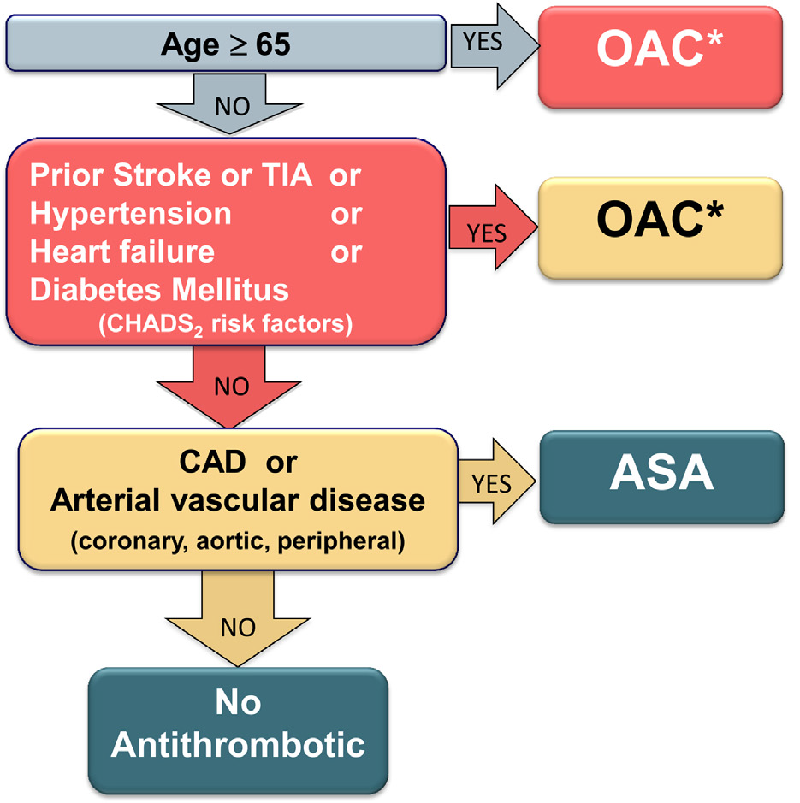
ESC 2016 ravijuhend soovitab kodade virvendusarütmia patsientidel insuldiriski hindamiseks kasutada CHA2DS2-VASc skoori (I A).
2016. juhend ei aruta tõendust, kuna skoori kasutamise soovitus viidi sisse juba 2010. Ega sealgi süsteemset ülevaadet ole, aga on viidatud 2008 analüüsile, mis võrdles 12 erinevat skoori.
NICE ravijuhend soovitab kodade virvendus- ja laperdusarütmiaga patsientidel (sh kardioversiooni järel) insuldiriski hindamiseks kasutada CHA2DS2-VASc skoori.
Soome ravijuhend soovitab kodade virvendusarütmia patsientidel kohe diagnoosimise järel insuldiriski hindamiseks kasutada CHA2DS2-VASc skoori.
Viited

- The management of atrial fibrillation. National Clinical Guideline Centre, 2014
- Stroke Risk in Atrial Fibrillation Working Group. Comparison of 12 risk stratification schemes to predict stroke in patients with nonvalvular atrial fibrillation. Stroke. 2008 Jun;39(6):1901-10. doi: 10.1161/STROKEAHA.107.501825.
- Lip GY, Nielsen PB, Skjøth F, Lane DA, Rasmussen LH, Larsen TB. The value of the European Society of Cardiology guidelines for refining stroke risk stratification in patients with atrial fibrillation categorized as low risk using the Anticoagulation and Risk Factors in Atrial Fibrillation Stroke score: a nationwide cohort study. Chest. 2014;146:1337–1346. doi: 10.1378/chest.14-0533.
- Chao TF, Liu CJ, Wang KL, Lin YJ, Chang SL, Lo LW, Hu YF, Tuan TC, Chen TJ, Lip GY, Chen SA. Using the CHA2DS2-VASc score for refining stroke risk stratification in “low-risk” Asian patients with atrial fibrillation. J Am Coll Cardiol. 2014;64:1658–1665. doi: 10.1016/j.jacc.2014.06.1203.CrossRefPubMedGoogle Scholar
- Lip GY, Nielsen PB, Skjøth F, Rasmussen LH, Larsen TB. Atrial fibrillation patients categorized as “not for anticoagulation” according to the 2014 Canadian Cardiovascular Society algorithm are not “low risk”. Can J Cardiol. 2015;31:24–28.
- Nielsen PB, Skjøth F, Rasmussen LH, Larsen TB, Lip GY. Using the CHA2DS2-VASc score for stroke prevention in atrial fibrillation: a focus on vascular disease, women, and simple practical application. Can J Cardiol. 2015;31:820.e9–820.10.
- Olesen JB, Torp-Pedersen C, Hansen ML, Lip GY. The value of the CHA2DS2-VASc score for refining stroke risk stratification in patients with atrial fibrillation with a CHADS2 score 0-1: a nationwide cohort study. Thromb Haemost. 2012;107:1172–1179. doi: 10.1160/TH12-03-0175.

Uuringud tabelina:

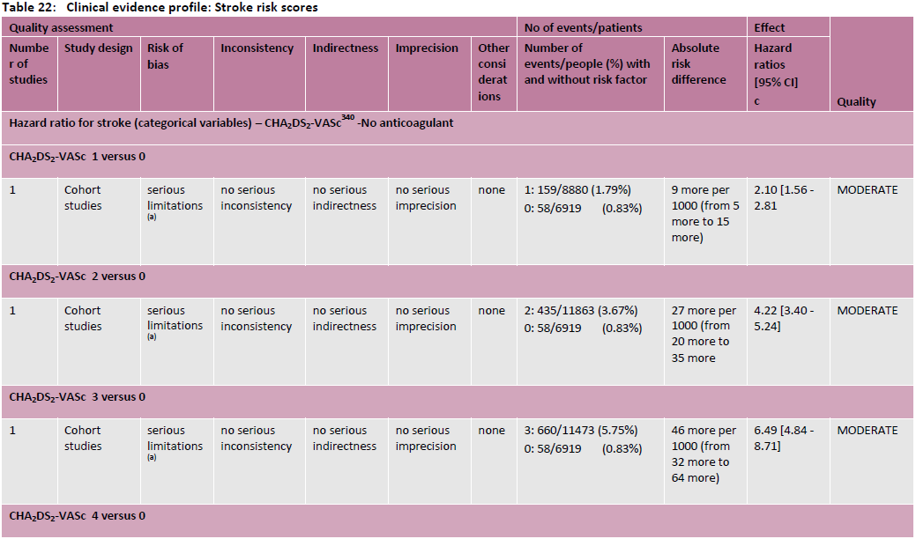

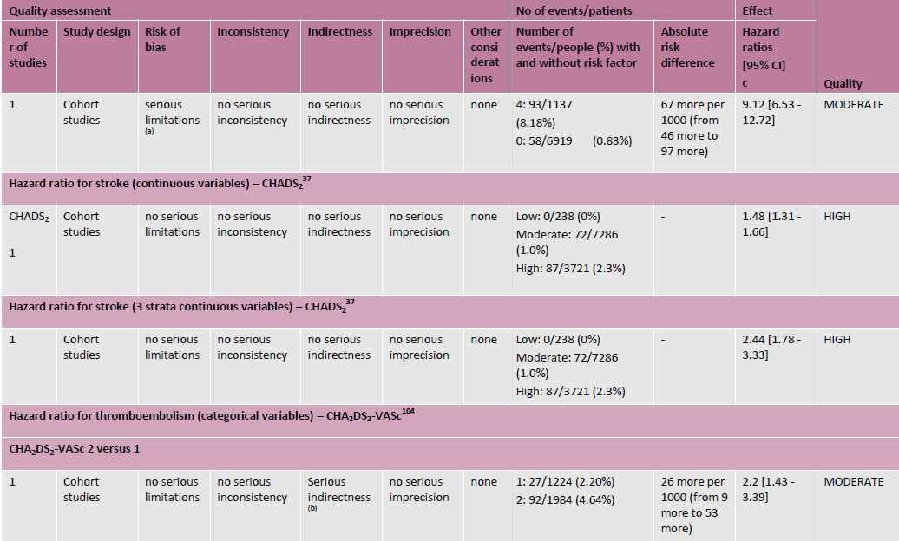

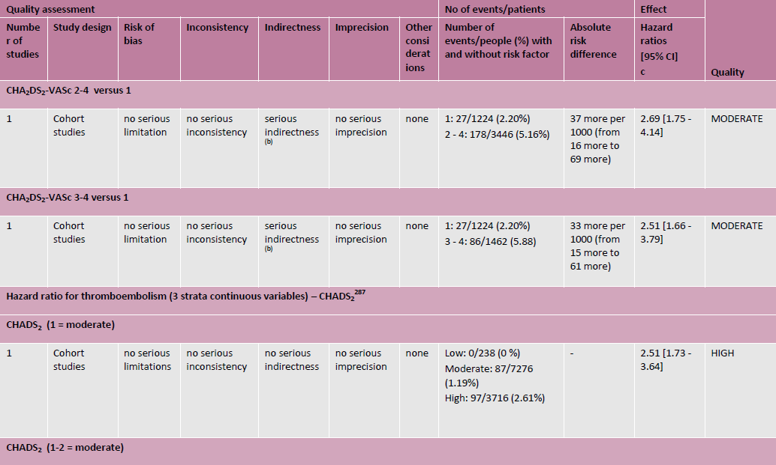
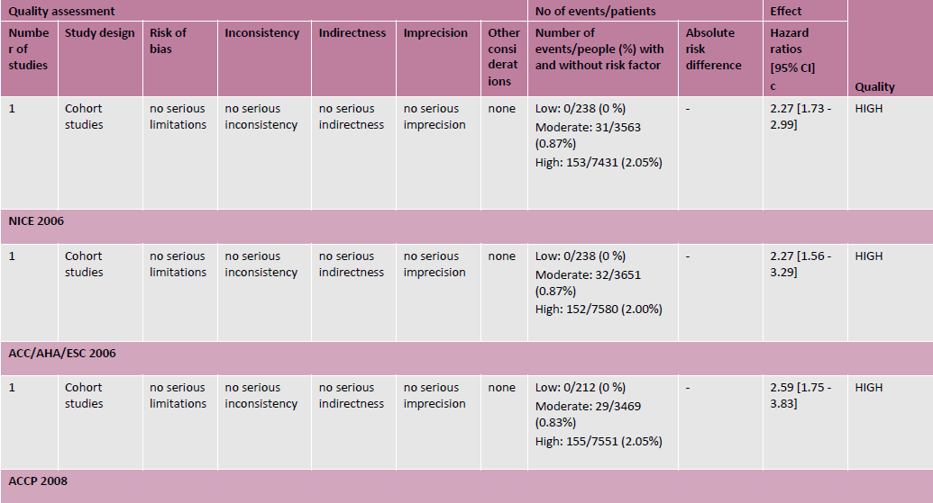
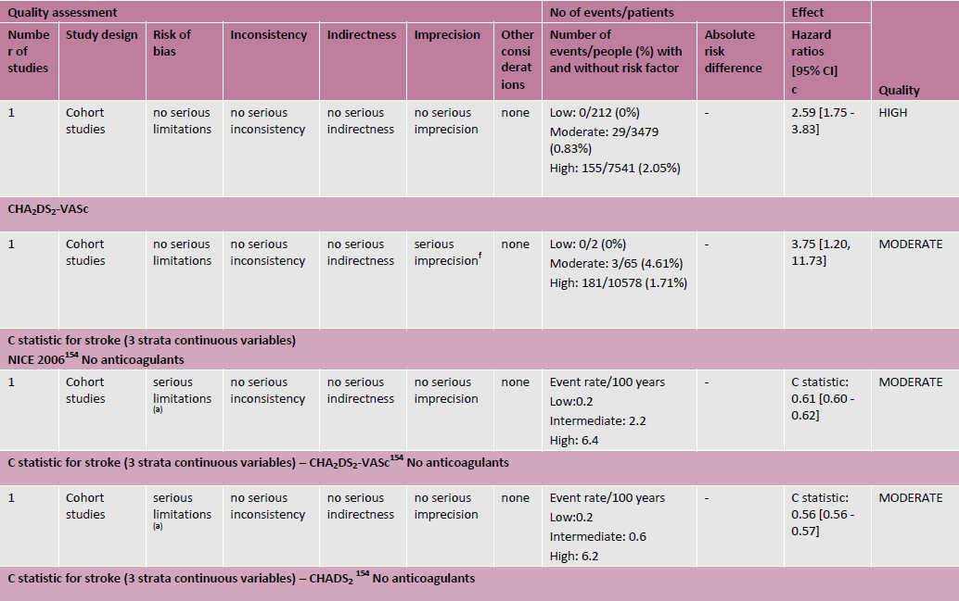
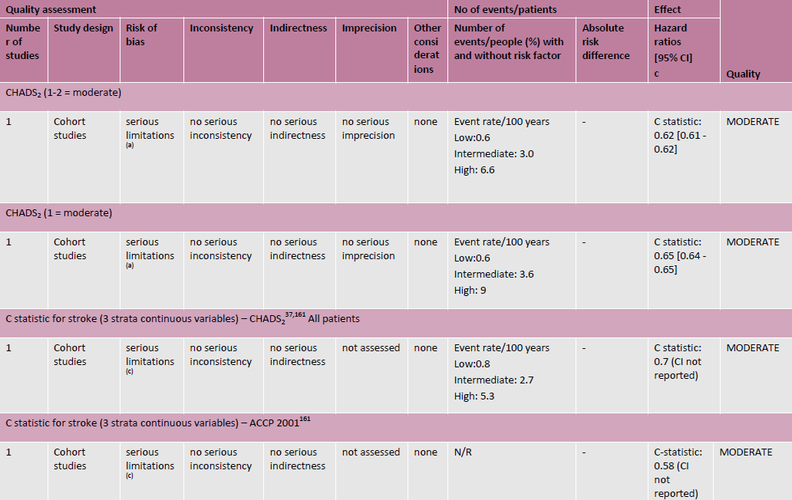
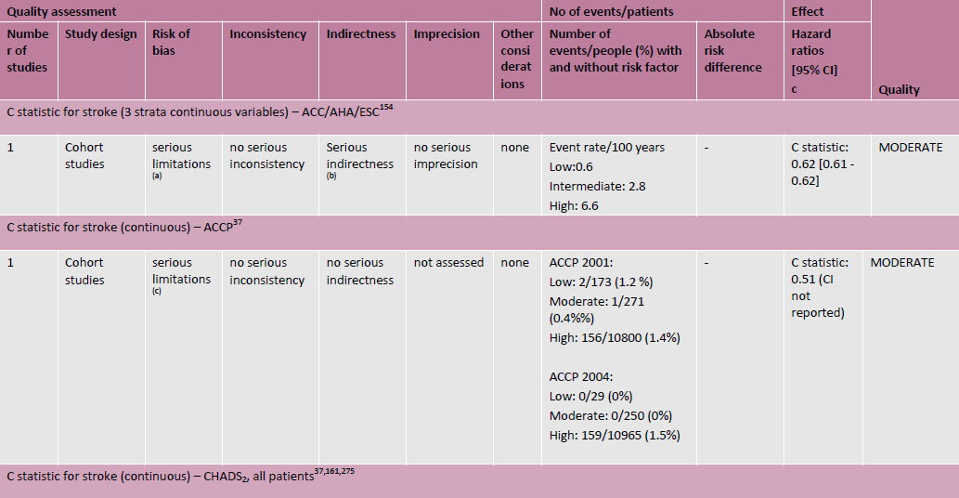
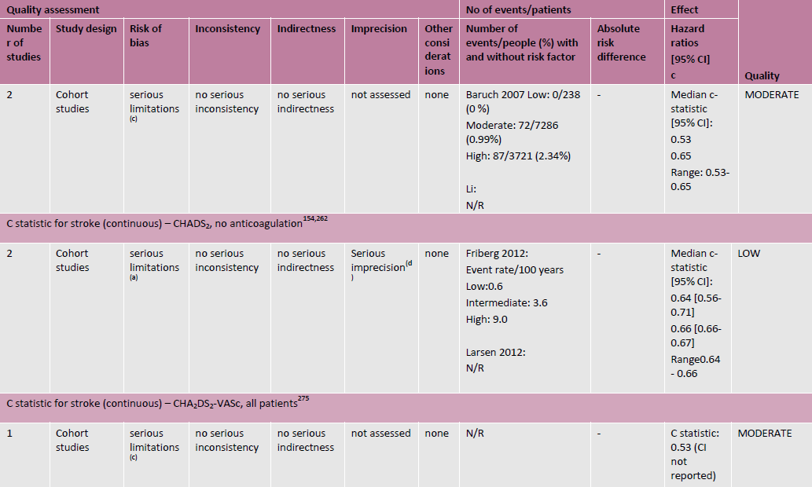
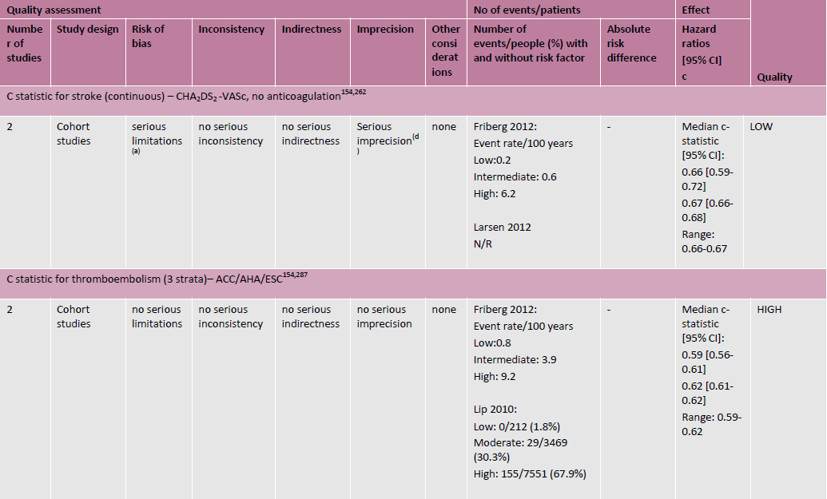
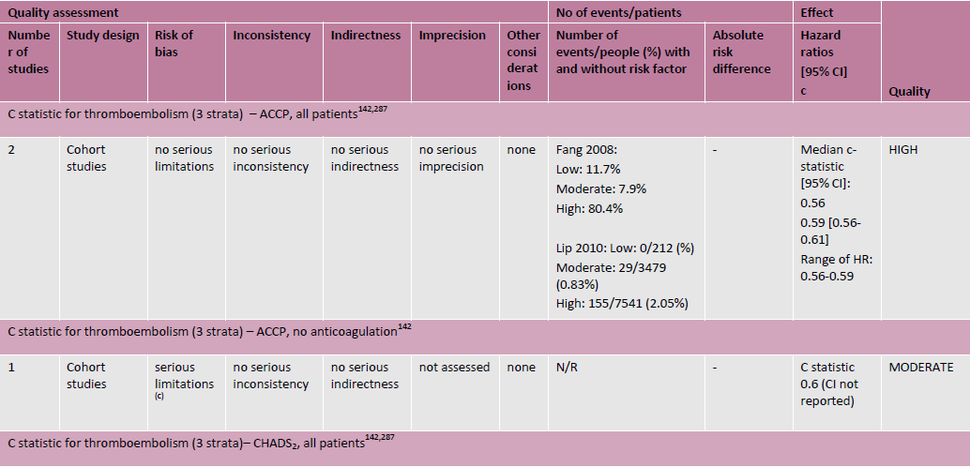
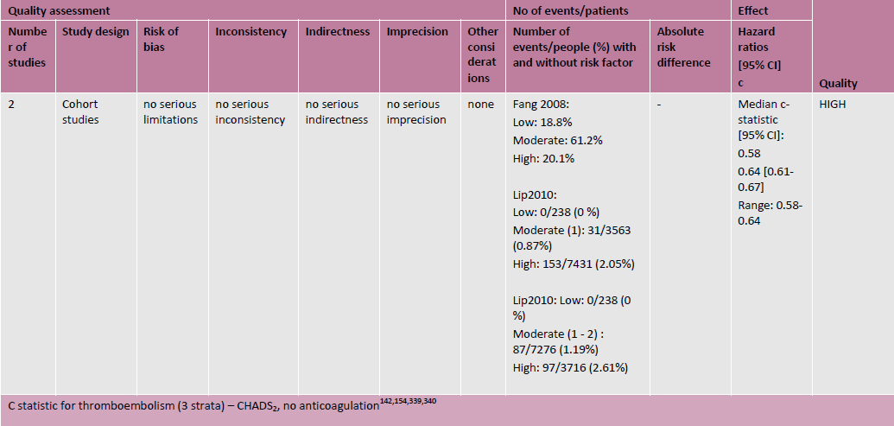
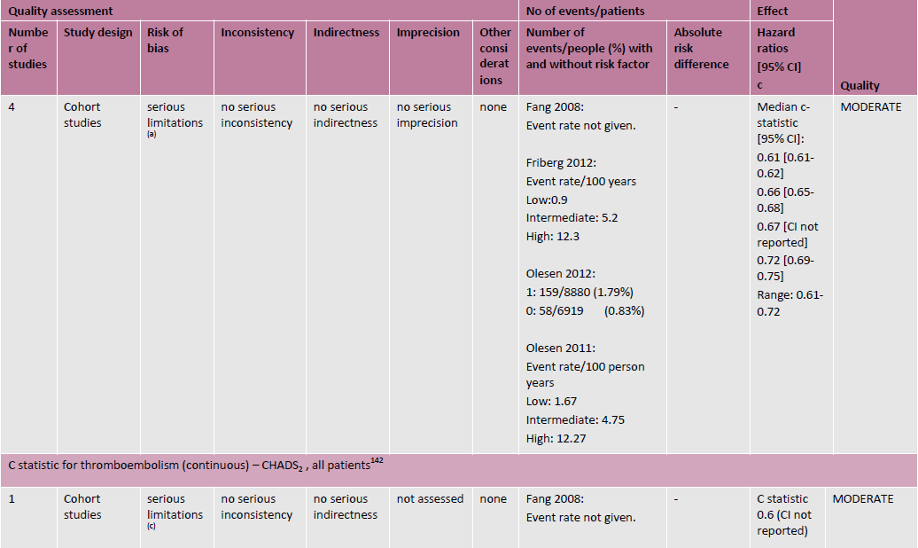
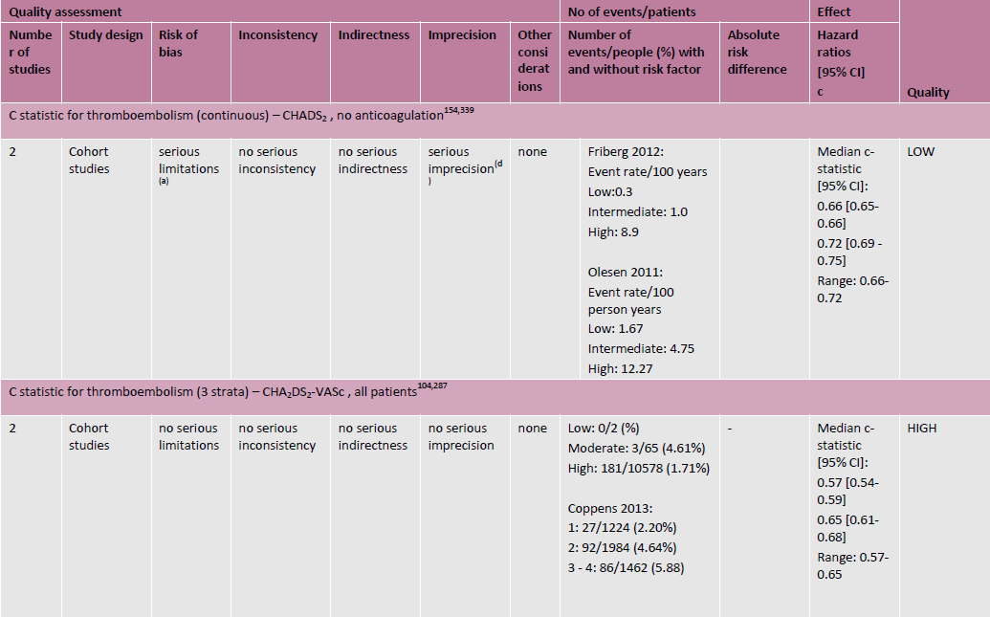
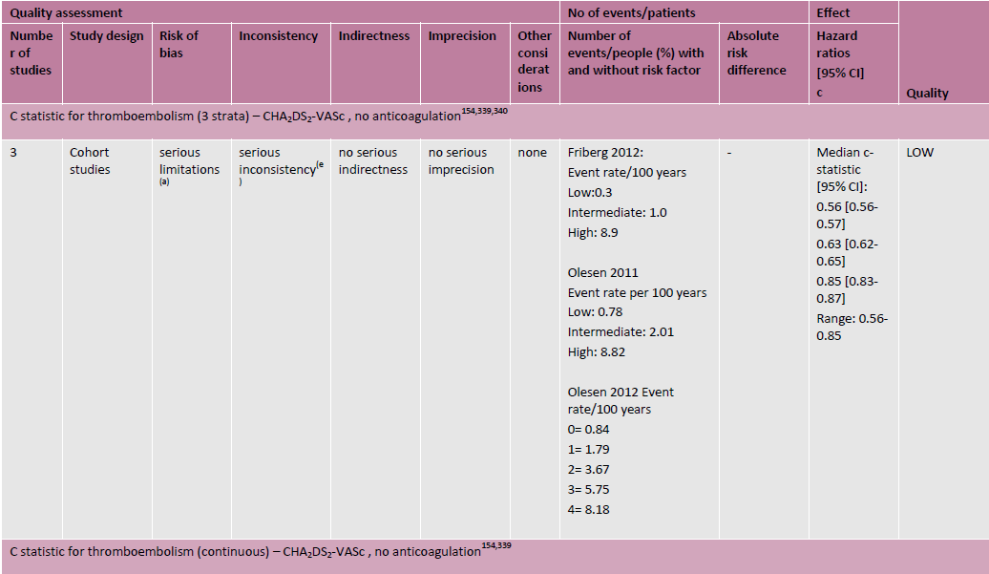
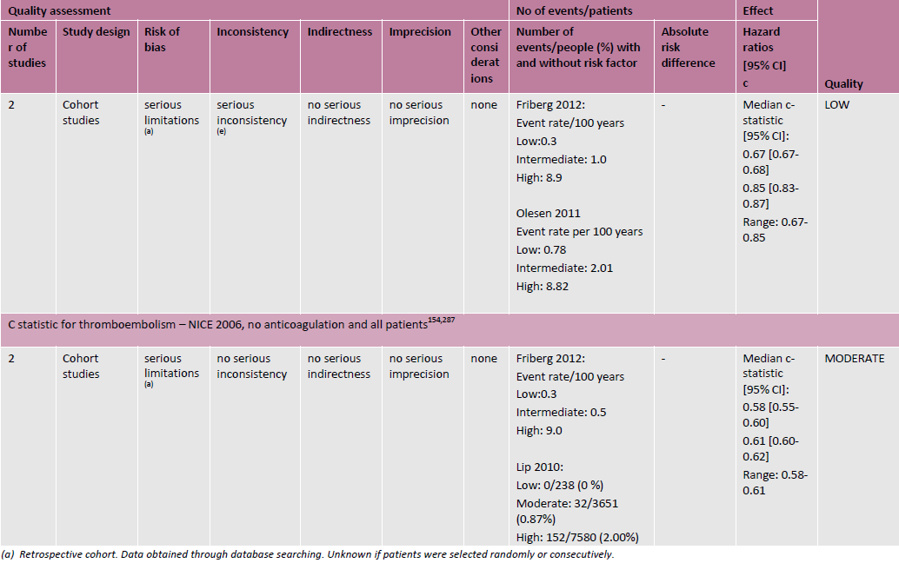
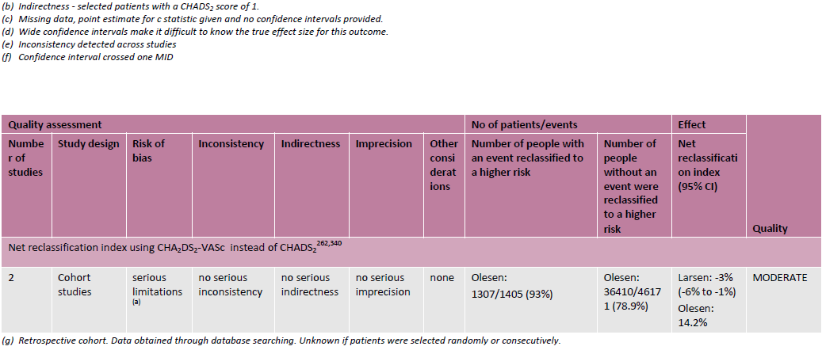

Van den Ham jt. J Am Coll Cardiol 2015;66:1851–9
Oldgren J jt. Performance and Validation of a Novel Biomarker-Based Stroke Risk Score for Atrial Fibrillation. Circulation. 2016 Nov 29;134(22):1697-1707. Epub 2016 Aug 28.

